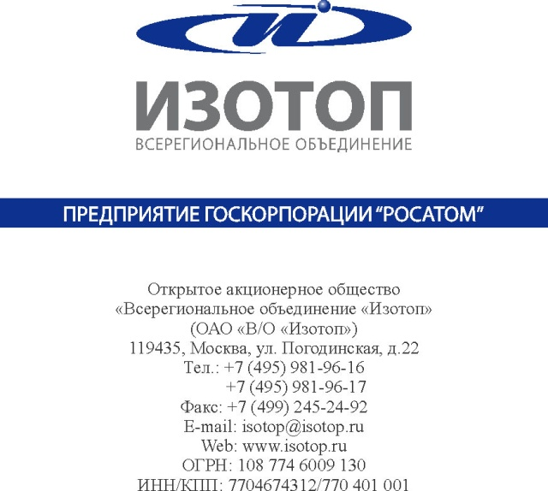

«07» мая 2013г.

ИЗВЕЩЕНИЕ ОБ ОТМЕНЕ ПРОДЛЕНИЯ

открытого запроса запрос предложений на право заключения договора на выполнение работ по монтажу приточно-вытяжной вентиляции ИКБ базы ОАО В/О «Изотоп»

Согласно требованиям Единого отраслевого стандарта закупок Государственной Корпорации по атомной энергии «Росатом» основание продления срока подачи заявок на открытый запрос предложений отсутствует.
Извещение о продлении открытого запроса запрос предложений на право заключения договора на выполнение работ по монтажу приточно-вытяжной вентиляции ИКБ базы ОАО В/О «Изотоп» от 06 мая 2013г. считается недействительным.

